2016浙江省高等数学（微积分）竞赛试题
工科类
一计算题：（每小题1４分，满分７0分）
1．求极限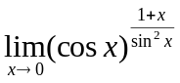。
2．求不定积分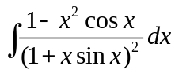。
3．已知函数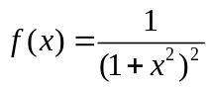，求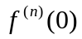的值。
4．求函数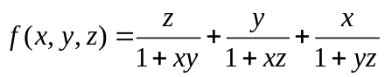在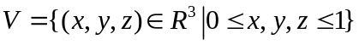的最大值。
5．已知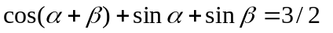.其中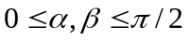。求的值。
二、（满分20分）记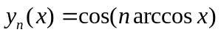， 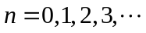
（1）证明当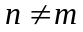时 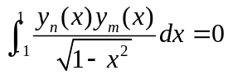
（2）求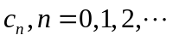使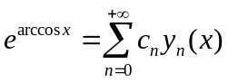
三、（满分20分）设曲面Ｓ为：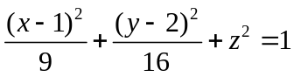 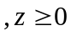
计算 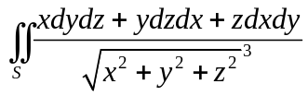 Ｓ方向向上。
四、（满分20）如图，设一个均匀物体是由体积相同的一个半球和一个圆柱拼接而成，圆柱的底面与半球的大圆面重合。求此物体的重心。
五、（满分20分）已知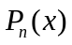为次实系数多项式，有个不同实根。证明：
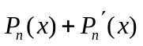有个不同的实根。
数学类
一、计算题（每小题14分，满分70分）
1．求极限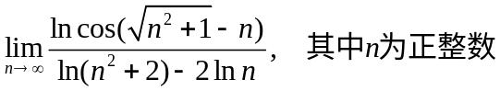。
2．求不定积分。
3．设函数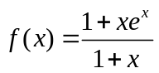，求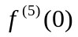。
4．求函数在的最大值。
5．已知.其中。求的值。
二、（满分20）设曲面Ｓ为：
计算 Ｓ方向向上。
三、（满分20分）设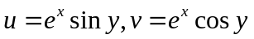
求 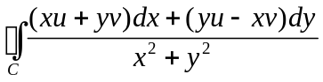 其中C为绕原点的任何一条光滑简单闭曲线。四、（满分20分）已知实系数多项式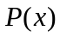仅有实根。证明：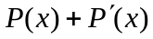也仅有实根。
五、（满分20分）设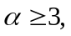有界数列满足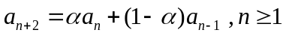
证明：对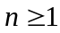,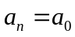
经管类
一、计算题（每小题14分，满分70分）
1．求极限。
2．求不定积分。
3．已知函数，求的值。
4．求曲线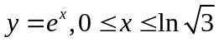的弧长。
5．已知.其中。求的值。
二、（满分20分）
记， 求积分 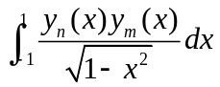。
三、（满分20分）求函数
在区域的最大值。
四、（满分20分）如图，设一个均匀物体是由体积相同的一个半球和一个圆柱拼接而成，圆柱的底面与半球的大圆面重合。求此物体的重心。
五、（满分20分）设在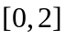上连续，在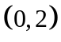内二阶可导，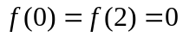。
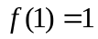。证明：存在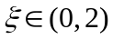，使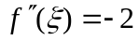。

文专类
一计算题：（每小题14分，满分70分）
1．。
2．求不定积分。
3．设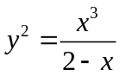，求在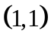的二阶导数值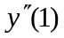。
4．求积分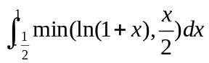。
5．已知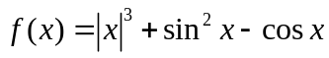 ，求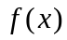零点的个数。
二、（满分20分）
记， 求积分。
三、（满分20分）求曲线的弧长。
四、（满分20）设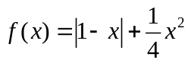，在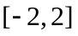上最大、最小值。
五、（满分20分）设在上连续，在内二阶可导，。。证明：存在，使。

